План-конспект уроку з англійської мови за професійним спрямуванням.
Схематичний план уроку
 | Початок уроку. Організаційний момент. | 2 хв
 | Повідомлення теми та мети уроку. Перевірка домашнього завдання. | 5 хв
3. | Мовна зарядка. Введення в іншомовне середовище. | 2 хв
4. | Словникова робота. | 4 хв
5. | Виконання лексичних вправ | 5 хв
6. | Читання | 7 хв
7. | Аудіювання | 7 хв
8. | Говоріння | 4 хв
9. | Граматика | 7 хв
10. | Пояснення домашнього завдання. Підсумки уроку. | 2 хв
Клас: 11 клас, ІІ курс
Тема уроку: Fasteners. З’єднувачі.
Мета:
Навчальна:
- Активізувати лексичний матеріал по темі “Hand tools for cutting and turning”;
- Використовувати нові слова з даної теми; ставити питання та відповідати на них;
- Формування комунікативної компетентності учнів у процесі творчих вправ;
- Формування соціокультурної компетентності;
- Практикування вміння читання, аудіювання, говоріння та письма;
- Поглиблення знань учнів з назв інструментів та їх застосування.
Розвиваюча:
- Розвивати увагу;
- Розвивати пам'ять;
- Розвиток уміння послідовно передавати свою думку іноземною мовою;
- Розвиток уміння пошуку інформації, класифікації та аналізу.
Виховна:
- Сприяти вихованню культури спілкування у здобувачів освіти;
- Формування поведінкових компетенцій: ефективно співпрацювати під час парної та групової роботи;
- Активізація творчих і ділових якостей учнів;
- Прищеплювати позитивне ставлення до англійської мови.
Тип уроку: комбінований
Вид уроку: навчально-практичне заняття з використанням інтерактивних технологій.
Обладнання: Постер, вправи на ресурсі Liveworksheets, аудіозапис, картки для самостійної та групової роботи.
Очікувані результати:
Здобувач освіти повинен знати:
- лексику з теми;
- правила будови англійського речення,
- правила читання та перекладу тексту.
Здобувач освіти повинен уміти:
- давати відповіді на питання здобувачів освіти та викладача, підтримувати бесіду;
- презентувати усно свої думки та твердження;
- отримувати нові знання та застосовувати їх у практичній діяльності;
- сприймати на слух інформацію англійською мовою;
- використовувати ІКТ під час виконання завдань.
Міжпредметні зв’язки: предмет «Слюсарна справа».

ХІД УРОКУ
I. | підготовка до сприйняття іншомовного мовлення
Greeting | 1. Привітання, організація здобувачів освіти  Т: Good day students!Are you in good mood?  What is the day/date today?  Who is absent today?  So, what did we learn at the last lesson?  Are you ready with your homework?
Theme of the lesson  Aim  Checking homework | 2. Повідомлення теми та мети уроку. Перевірка домашнього завдання.  T: The theme of today's lesson is “Fasteners ” and our aim is to get to remember the names of hand tools, talk about what this tools are used for. We will read the text about fasteners, you’ll translate it to me. Also, we’ll have listening, speaking and grammar.  T: But firstly lets check the homework for today. What is the homework for today?  P: To write down the letter to your friend and to tell him\her what hand tools we would like to buy and for what.
 | T: Your letters are great. So, let’s start our work!
Warming up | 3. Уведення в іншомовну атмосферу.  T: Now, I ask you to do the crossword.  Addition 1.  4  2  3  7  5  8  1  11  9  10  6  По горизонталі: 1. to cut wood. 3. a small computer. 6. to type on your computer. 9. to lift a heavy objects (a vehicle) off the ground. 10.to make a hole in the wall. 11.to put nails in.  По вертикалі: 2. Another word for instruments. 4. a portable electric light. 5. To tighten\loosen screws. 7. to cut paper, plastic, etc. 8. another word for spanner.
II. | ОСНОВНА ЧАСТИНА УРОКУ
Presentation  and Practice | T: What fasteners do you know? You may tell them in Ukrainian. Which of them is often used in your profession?  Let’s see them on poster.  https://drive.google.com/file/d/1UxrCMpdgnS_u_VJKOIRnpeNCjIAMD-VF/view?usp=sharing  T: Now, let’s check how do you remember new words.  - Виконуємо лексичну вправу на https://www.liveworksheets.com/worksheets/en/English_as_a_Second_Language_(ESL)/Vocabulary/Fasteners_hm3483112oo  - Виконуємо лексичну вправу на https://www.liveworksheets.com/worksheets/en/English_as_a_Second_Language_(ESL)/Vocabulary/Fasteners_cc3483135ng
Reading | - Pre-reading  1. What are some different parts used to attach two things together?  2. What type of fastener requires a hammer?  b) Reading  Which fastener is right for your job? If you need a temporary fastener, go with a pin or clamp. Nails are quick and long-lasting fastener. They are ideal for walls and wood surfaces. Screws are a more secure fastener. Wood screws are best for solid wood surfaces. But sheet metal screws work on woods as well as other surfaces. Remember to check the correct thread for your project. This store carries both UTS thread and metric thread measurements. Use an anchor for situations requiring extra support. Use bolts when pressing pieces together from both sides. Select a bolt with the appropriate grade. Otherwise, the bolt may break. Get the right washer and nuts to add strength and prevent damage to surfaces. Який з’єднувач підходить для вашої роботи? Якщо вам потрібно тимчасове з’єднання, використовуйте кнопку або затискач. Цвяхи – це швидкий і довговічний засіб кріплення. Вони ідеально підходять для стін і дерев'яних поверхонь. Саморізи є більш надійним кріпленням. Саморізи по дереву найкраще підходять для твердих дерев’яних поверхонь. Але саморізи по листовому металу працюють як на дереві, так і на інших поверхнях. Не забудьте перевірити правильну різьбу для вашоі роботи. У цьому магазині можна придбати болти як з дюймовою різьбою так і з метричною різьбою Використовуйте анкерний болт у ситуаціях, коли потрібен додатковий опір. Використовуйте болти, коли стискаєте деталі разом з обох сторін. Виберіть болт відповідного розміру. Інакше болт може зламатися. Оберіть відповідні шайбу та гайки, щоб додати міцності та запобігти пошкодженню поверхонь.  c) Post- reading  Mark the following statements as true (T) or false (F).  - ______ Clamps are long-lasting fasteners.  - ______ Sheet metal screws will damage wood surfaces.  - ______ Washers protect surfaces from damage.
Listening | a) Pre- listening  - What is the most popular fastener you know?  - What fasteners and hand tools you need to repair the table?  - Is it possible to repair the air conditioner with the help of fasteners and hand tools?  - Listening  https://drive.google.com/file/d/1cM-Fv_H40apv0OFQrBVSZj1Inwyyo6qn/view?usp=sharing  Listen to a conversation between a mechanic and a customer. Complete the conversation with the phrases from the box  Sure we did, How did, Thank you, the sound of, so relieved, a bit stronger  Mechanic: All right, Mr. Zane. Your air conditioner is fixed.  Customer: Oh, I’m 1) _______ ________! What was the problem?  Mechanic: Well, that rattling you heard was 2) ____ _____ _____ loose nuts.  Customer: Really? 3) __________ ______________ they come loose?  Mechanic: The bolts were the wrong grade. The weight of the unit damaged the bolt’s thread. You needed something 4) ________ ________.  Customer: Oh, I see. Did you replace them?  Mechanic: 5) _________ ___ ______. You have all new bolts, nuts and washers.  Customer: That sounds good. 6) ________ _____ so much.  c) Post-listening  Choose the correct answer  - What is conversation mainly about?  - an explanation of a repair  - an estimate of repair costs  - a set of maintenance instructions  - a description of a broken appliance  - What can you infer about the new bolts?  - They do not require washers.  - They cost less than the old bolts.  - They are a higher grade than the old bolts.  - They are specially made for air conditioners.
Speaking | With a partner act out the roles below based on Listening. Then switch roles.  USE LANGUAGE SUCH AS:  - I’d like to order …  - I need …  - Do you mean the … or the …?
Writing | T: Now I suggest you to repeat Question Tags.  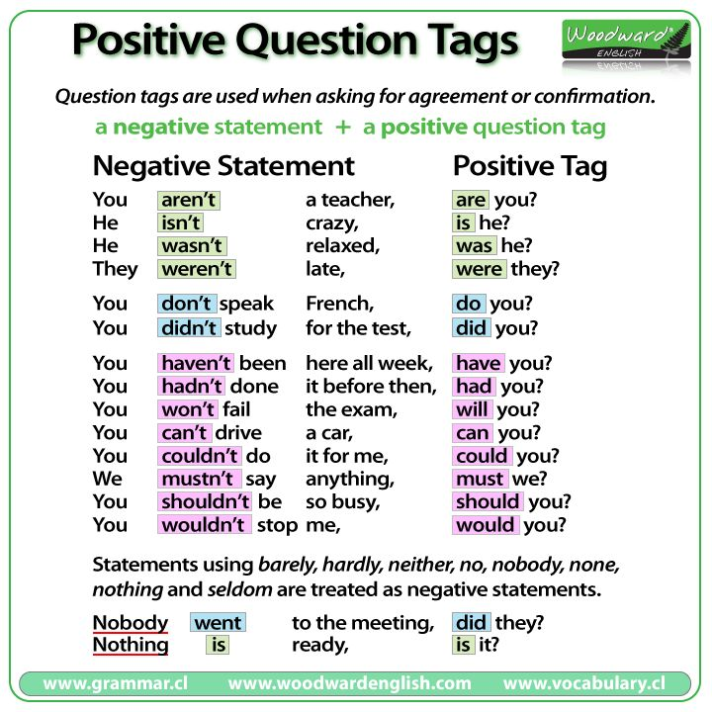  1. Sometimes things break in houses, ... ... ?  2. Calling a repair man is expensive, ... ... ?  3. The customer needs Phillips and flathead screwdrivers, ... ... ?  4. The man orders several pipe wrenches, ... ... ?  5. They do not sell hand tools individually, ... ... ?  6. Nails are ideal for walls and wood surfaces, ... ... ?  7. Sheet metal screws work on wood as well as other surfaces, ... ... ?  8. The air compressor is consuming too much oil, ... ... ?  9. Scott sharpened the bits with a bench grinder, ... ... ?  10. Sam used a lathe to carve the table legs, ... ... ?  KEY:  1. Sometimes things break in houses, don’t they?  2. Calling a repair man is expensive, isn’t it?  3. The customer needs Phillips and flathead screwdrivers, doesn’t he (she)?  4. The man orders several pipe wrenches, doesn’t he?  5. They do not sell hand tools individually, do they?  6. Nails are ideal for walls and wood surfaces, aren’t they?  7. Sheet metal screws work on wood as well as other surfaces, don’t they?  8. The air compressor is consuming too much oil, isn’t it?  9. Scott sharpened the bits with a bench grinder, didn’t he?  10. Sam used a lathe to carve the table legs, didn’t he (she)?
III. | ЗАКЛЮЧНА ЧАСТИНА УРОКУ
Homework | Write a letter to your friend and tell him/her that you’ve helped your dad with a table and chair repair. Tell about the processes you’ve done and fasteners you’ve used.
Summarizing | Підведення підсумків уроку.  Т: Our lesson soon will come to its end, lets summarize what we learn today.  What do we learn today? What do we remember today? What activities do you like more?  Do not you change the mind and want to work on your profession?

СПИСОК ВИКОРИСТАНИХ ДЖЕРЕЛ:
- Jim D. Dearholt Career Paths «MECHANICS» @Express Publishing, 2012. [Електронний ресурс] – Режим доступу: http://www.expresspublishing.co.uk
- Career Paths «TEACHER’S BOOK» Jim D. Dearholt @Express Publishing, 2012 [Електронний ресурс] – Режим доступу: http://www.expresspublishing.co.uk

